МИНИСТЕРСТВО НАУКИ И ОБРАЗОВАНИЯ УКРАИНЫ

Одесский национальный политехнический университет

Кафедра компьютерных интеллектуальных систем и сетей

Лабораторная работа №1

На тему «Программа для диагностики компьютера CPUID»

По дисциплине «НКД ЭВМ»

Выполнила:

Студентка группы АЕ-133

Ларина Яна

Проверили:

Андриянов В. А.

Антонюк В. В.

Одесса 2017

Пример работающей программы можно увидеть ниже на рисунках 1 и 2.

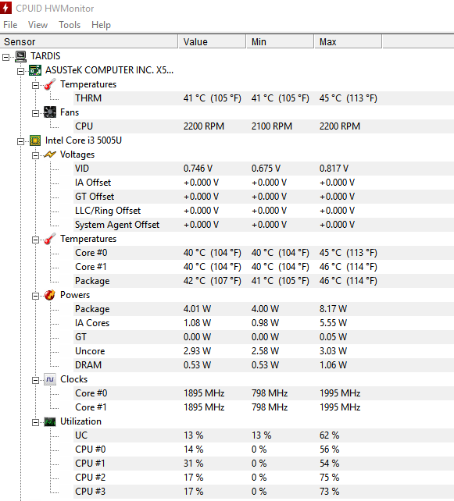

Рис. 1 Пример диагностики компьютера

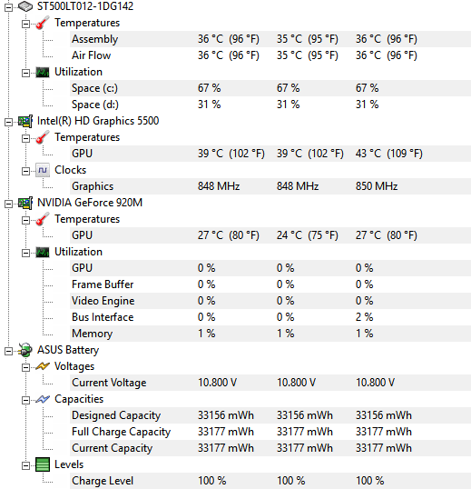

Рис. 2 Пример диагностики компьютера 2

Выводы: подробный вывод находится в лабораторной работе №3, т.к. были использованы

три программы для диагностики компьютера.